13.03.2022: Mit OllyDbg minefield-Addresse entdeckt (0x01005340)

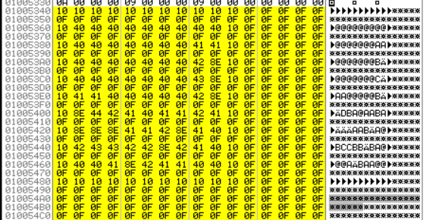

First 3 Bits:

|  |  |
| --- | --- |
| 0x8 | Bomb |
| 0x4 | Visible |
| 0x2 | ? |

Last 5 Bits:

|  |  |
| --- | --- |
| 0x10 | Border |
| 0x0F | Hidden |
| 0x0E | Flagged |
| 0x0D | Marked |
| 0x0C | Deadly Bomb |
| 0x0A | Visible Bomb |
| 0x00 – 0x08 | Number 0-8 |

14.03.2022: Mit Ghidra analysiert & game_finished entdeckt

Ein Bild, das Text enthält.

Dll mit game_finished-Aufruf geschrieben

Ein Bild, das Text enthält.
